49o ΕΤΗΣΙΟ ΣΥΝΕΔΡΙΟ της ΠΑΝΕΛΛΗΝΙΑΣ ΕΝΩΣΗΣ ΦΙΛΟΛΟΓΩΝ

ΠΡΟΣΚΛΗΣΗ
Το Διοικητικό Συμβούλιο της Πανελλήνιας Ένωσης Φιλολόγων, το Εργαστήριο Φιλοσοφίας και Τέχνης του Τμήματος Φιλοσοφίας του ΕΚΠΑ και η Εταιρεία Κερκυραϊκών Σπουδών σας προσκαλούν στο 49^{ο} Ετήσιο Συνέδριο της ΠΕΦ, το οποίο θα διεξαχθεί στην Αθήνα από 2 έως 4 Νοεμβρίου.
Θέμα του Συνεδρίου:
ΚΩΝΣΤΑΝΤΙΝΟΣ ΘΕΟΤΟΚΗΣ (1872-1923), ο λογοτέχνης, ο λόγιος, ο κοινωνικός στοχαστής
Αφιέρωμα για τη συμπλήρωση των εκατό χρόνων από το θάνατό του
Μνήμη Κώστα Μπαλάσκα
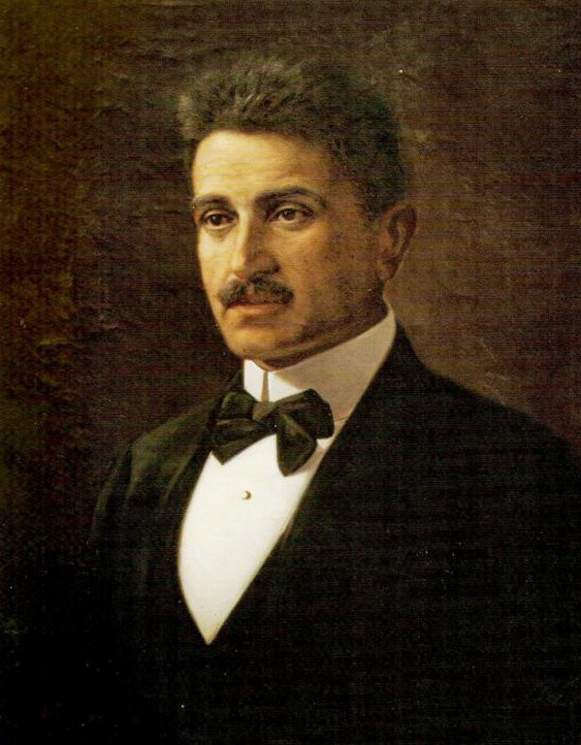

Τόπος διεξαγωγής του Συνεδρίου: Αμφιθέατρο της Λεοντείου Σχολής Αθηνών, Νεϊγύ 17, Άνω Πατήσια
Επισυνάπτεται το πρόγραμμα των εργασιών του Συνεδρίου

